Haricots verts maaltijdsalade

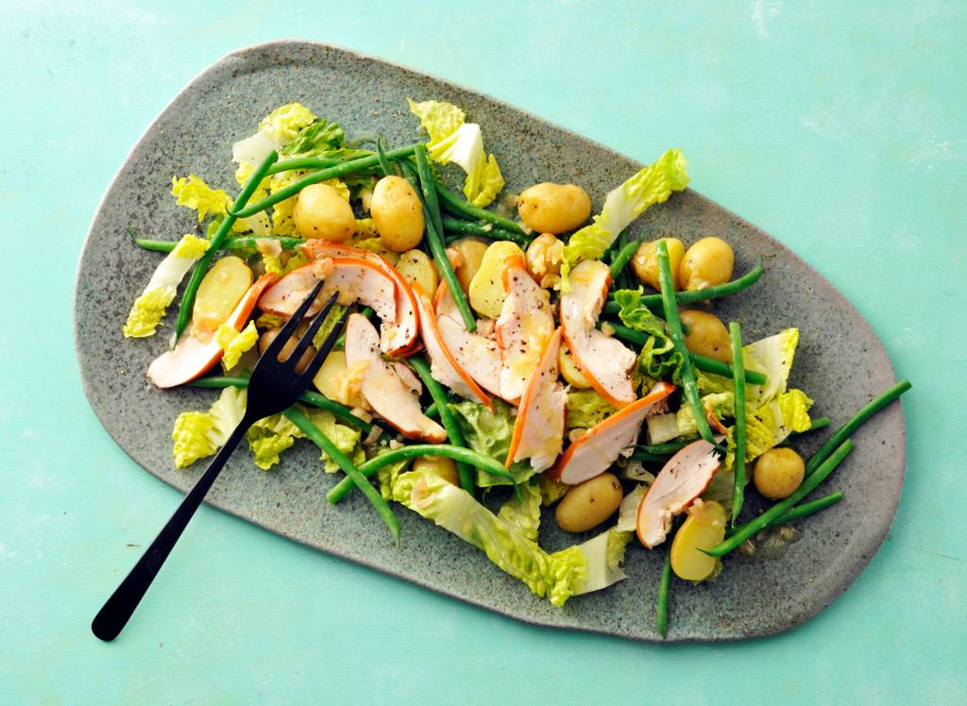
Ingrediënten 4 personen:
500 g krielaardappeltjes
350 g haricots verts
1 sjalot
(80 g roomboter 1 el appelciderazijn)
1 tl dijonmosterd 2 tl vloeibare honing
200 g romainesla
150 g gerookte kipfilet

Aan de slag:
1 Kook de krieltjes in 12 min. gaar en giet af. Of bak ze en laat afkoelen. Verwarm haricots verts. Giet af en spoel af onder koud stromend water.
2 Snipper de sjalot zo fijn mogelijk . Verhit de boter in een steelpan tot deze goudbruin is. Schenk de boter bij de sjalot, maar laat het bruingekleurde bezinksel achter in de pan. Voeg de mosterd, honing en azijn toe en klop tot een dressing.
3 Doe de krieltjes, haricots verts en romainesla in een schaal en schep om met de dressing. Snijd de kipfilet in plakjes en verdeel over de salade. Bestrooi de salade met wat (versgemalen) zwarte peper.
Combinatietip: Lekker met croutons.

